Федеральное государственное бюджетное образовательное учреждение
высшего образования
«Воронежский государственный лесотехнический университет им. Г.Ф. Морозова»

ЛАБОРАТОРНАЯ РАБОТА № 4
по дисциплине «Информационная безопасность»

Шифр Цезаря

Выполнил: Студент гр. ИС2-191-ОБ
И. А. Бунеев __________ ____________
(подпись)

Воронеж, 2023
Задания

1. Разработать криптографическое преобразование текста по алгоритму Цезаря.
2. Подготовить данные для шифрования текста (алфавит).

Теоретическая часть

Шифр Цезаря — один из древнейших шифров. При шифровании каждый символ заменяется другим, отстоящим от него в алфавите на фиксированное число позиций. Шифр Цезаря можно классифицировать как шифр подста-новки, при более узкой классификации — шифр простой замены. Шифр назван в честь римского императора Гая Юлия Цезаря, использовавшего его для секретной переписки.
Ход выполнения работы

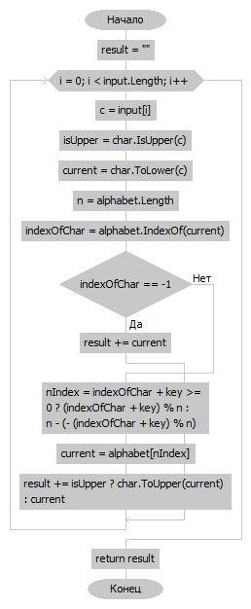
Рисунок 1 – Алгоритм функции, выполняющей шифрацию текста

Пример работы программы
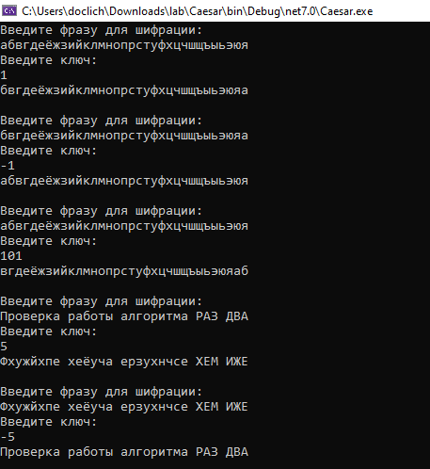
Рисунок 2 – Вывод в консоль

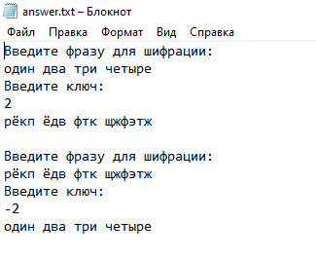
Рисунок 3 – вывод в файл

Исходный код:
//Бунеев И.А.
string alphabet = "абвгдеёжзийклмнопрстуфхцчшщъыьэюя";

using StreamWriter sw = new StreamWriter("answer.txt", true);

Action<string> WriteLine = (s) =>{
Console.WriteLine(s);
sw.WriteLine(s);
};

Func<string> ReadLine = () =>
{
string s = Console.ReadLine()!;
sw.WriteLine(s);
return s;
};
while (true)
{
WriteLine("Введите фразу для шифрации: ");
string input = ReadLine();
WriteLine("Введите ключ: ");
int key = Convert.ToInt32(ReadLine());
WriteLine(Forward(input, key) + "\n");
}

string Forward(string input, int key)
{
string result = "";
foreach (char c in input)
{
bool isUpper = char.IsUpper(c);
var current = char.ToLower(c);
var n = alphabet.Length;
var indexOfChar = alphabet.IndexOf(current);
if (indexOfChar == -1) {
result += current;
continue;
}

var nIndex = indexOfChar + key >= 0 ? (indexOfChar + key) % n : n - (-(indexOfChar + key) % n);
current = alphabet[nIndex];

result += isUpper ? char.ToUpper(current) : current;
}
return result;
}

Вывод
В ходе лабораторной работы была разработана программа, выполняющая шифрацию входной строки по алгоритму Цезаря

